CATECUMENADO PRIMITIVO

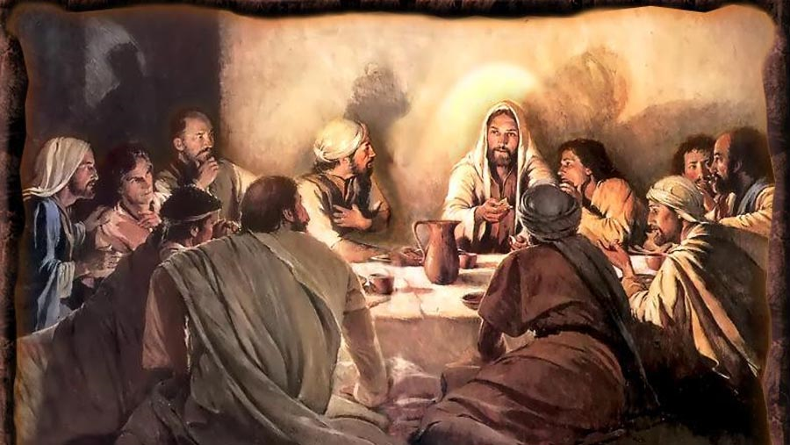

Literalmente catecumenado significa el "tiempo de escucha" del catecúmeno (katejoumenos), lo cual supone actitud, duración y contenido.
Y por lo tanto alude al período en el que se exigía en la mayor parte de las cristiandades del siglo II al V una presencia en lugar adecuado para instruirse en la fe que se quería abrazar y para integrarse en la comunidad de creyentes en la que se deseaba ingresar.

1. Sentido y alcance

Al margen de las teorías artificiales que se han perfilado sobre el catecumenado y de la ilegítima extrapolación de usos de unas comunidades a otras y de unos libros de alcance local a todas las comunidades del Mediterráneo, es preciso reconocer la tendencia a reclamar un período de formación antes de la recepción del Bautismo.
El catecumenado no tenía sólo sentido de instrucción religiosa; constituía también un varadero tiempo de prueba para la comunidad que aceptaba al pretendiente y de iluminación para el creyente que aspiraba a la comunidad.
No es del todo correcto definirlo como "institución eclesial de extensión universal", aunque en algunos lugares estuviera muy regulado su desarrollo. Era más bien una tendencia de las comunidades. Su realización dependió del lugar (Alejandría, Roma o Cartago, las Galias o Babilonia) y del momento (período de persecución o situación de tranquilidad)

2. Rasgos

Esa tendencia, cuajada en institución en diversos lugares, se caracteriza por unas notas que vemos en diversos escritos de los tiempos patrísticos.
- Tiempo prudencialmente largo para facilitar la reflexión y la instrucción.
- Contactos con la comunidad y experiencias cristianas progresivamente crecientes en cada uno de los neoadeptos para su adhesión real.
- Plan sistemático, ético primero y mistagógico después, el cual es animado por alguien responsable, Obispo, diácono, un catequista de la comunidad.
- Dimensión comunitaria, pues la comunidad va acogiendo progresivamente en su Eucaristía a los que quieren formar parte de sus plegarias y de su vida.
- Orientación preferente para adultos, ya que se entiende que los hijos de cristianos reciben la instrucción fundamental en su ordinaria vida familiar y la completan en las asambleas litúrgicas.
- Culminación pascual, festiva y celebrativa, con admisión solemne del catecúmeno y con la asociación del bautismo al gozo pascual de la comunidad.

3. Los documentos

La documentación antigua sobre el Catecumenado no es abundante, pero sí suficiente para captar su significado social y religioso.

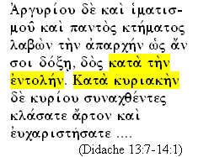
3.1. Los primeros

No cabe duda de que la Didajé, de finales del siglo I, tiene que ver con una plan de formación cristiana. Y que muchos de los escritos de los Padres del siglo II y del III se relacionan con los procesos de formación en la fe cristiana.

La "Traditio Apostólica", de Hipólito de Roma (s. II) es el documento que más claramente describe los usos de una comunidad organizada en los finales del siglo II en la capital del Imperio. Es, sobre todo, la segunda parte la que perfila el plan catecumenal relacionado con el Bautismo y la Eucaristía.
De los usos de Cartago encontramos datos en los escritos de Tertuliano (+ 220) y de S. Cipriano ( + 258 ), para culminar en S. Agustín, ya en el siglo V.
3.2. Hacia mejor organización

Las prácticas bautismales en la erudita, célebre y amplia escuela de Alejandría las encontramos en las referencias de Clemente de Alejandría hacia el 200 y, sobretodo, de Orígenes, con el cual podeos reconstruir no sólo los temas esenciales y los usos habituales, sino el espíritu catecucatecumenal de su actividad filosófica: alegorismo en lo Bíblico, erudición en la aceptación de la cultura profana, cierto ecumenismo y eclecticismo en la relación con las otras creencias, sobre todo el cristocentrismo acendrado y sólido teológicamente.
Los modos comunitarios de las Iglesias de Siria y Palestina se hallan reflejados en algunos apócrifos como "La Didascalia de los Apóstoles", los "Hechos" apócrifos de diversos Apóstoles, los de Pablo, los de Pedro, los de Juan, los de Tomás, los de Tadeo, que se van extendiendo hacia el siglo III, aunque los hay del II.
Tal vez el mejor documento de estas amplias y cristianas épocas desde la aurora del cristianismo está en la "Didascalia Apostolorum siryaca" de autor anónimo del siglo III, en que se refleja la organización de una comunidad cristiana y las exigencias para entrar en ella.

4. Las características

De todos los documentos conservados, y con las variaciones que se advierten en cada lugar, quedan tres impresiones particulares.
- La importancia que se daba al seguimiento de los catecúmenos durante algún tiempo y las especiales relaciones que se mantenía con ellos en la comunidad cristiana.
- El valor que tenían los catequistas o personas que la comunidad encargaba de instruir, acompañar, animar e iniciar a los catecúmenos.
- El cuidado que se ponía en que los sentimientos de los adeptos no fueran meras formalidades externas. Se les examinaba de los conocimientos o sentimientos, pasaban de incipientes a competentes para terminar siendo proficientes y luego de bautizados, neófitos, merecedores de la atención de toda la comunidad.

Un hecho que demuestra el valor que tenían en todas las comunidades estos procesos catecumenales es el conjunto de catequesis o instrucciones que nos han quedado de estos siglos.
Hasta el siglo IV se conservan reflexiones en general. Y en la segunda parte del IV y comienzos del V, el género de las catequesis catecumenales llega a la cumbre con los mejores productos literarios, teológicos y pedagógicos: Catequesis de S. Cirilo de Jerusalén (+386), instrucciones de Teodoro de Monsuestia (+428), catequesis de S. Ambrosio de Milán (+397), diversas Homilías de S. Juan Crisóstomo (+ 407)



5. Influencias

Hasta qué punto influyen en la primera Iglesia las prácticas de iniciación de los prosélitos judíos o los ritos de iniciación en algunos cultos romanos (de Eleusis, de Isis de Egipto, de los misterios del persa Mitra, etc.) queda en la oscuridad.
Pero no cabe duda de que la principal fuente de organización hay que buscarla en el sentido común del grupo cristiano. Cuenta también el papel decisivo que pronto asume la autoridad episcopal.
Y no se puede ignorar las influencias de la cultura dominante en cada lugar, ya que desde el siglo II al V las comunidades cristianas se divulgan por todo el Mediterráneo y se expanden por Egipto llegando hasta el Africa negra por el sur; y se abre ambiciosamente hacia Oriente, por Mesopotamia y Persia, llegando a la India. En el Norte, la plataforma son las antiguas provincias romanas fronterizas con los bárbaros (extranjeros) que luego serán las naciones de Europa.

Fueron cuatro siglos en los que se saltó de la cultura grecorromana a la cultura cristiana.

6. Resonancias

El catecumenado de aquellos tiempos patrístico ha quedado en la Iglesia como un modelo de formación cristiana desde la perspectiva de la fe.
Es con todo peligroso transpolar a tiempos posteriores, y mucho menos a los actuales, las estructuras, como se ha hecho en mentes románticas y en aficionados arqueológicos en Catequesis.
Nos interesa el espíritu, mas no las técnicas. Recogemos el amor entrañable que se tenía a los convertidos, pero nos libramos de universalizar sus formas.
Comprendemos la necesidad de una buena formación bautismal de los cristianos, pero diferenciamos lo que son catecúmenos que proceden del paganismo atraídos por el amor y solidaridad de los cristianos con quienes viven y los que hombres bautizados o no de nuestros días que viven otras coyunturas culturales y geográficas totalmente diferentes.

7. Valores históricos del catecumenado

Informativo: Ilustración cristiana. Enseñanzas y Hechos del Señor Jesús. Actitud moral buena en obras y en virtudes.
Purificativo: Baño bautismal. Inmersión penitencial. Ruptura con el pecado. Conversión. Entrega a nueva vida.
Convivencial: Contacto con la Comunidad cristiana. Alegría del a fraternidad. Actitud samaritana.
Celebrativo: Encuentro pascual. Recuerdo de la muerte y resurrección de Jesús. Actitud festiva, dominical
Ministerial. Disposición evangelizadora. Fe recibida para transmitirla gratuitamente a otros.
Eucarístico.: Acción de gracias. Participación en la fracción del pan del Señor.
Mistagógico: Encuentro con los dones del Espíritu. Nacimiento a nueva vida de gracia.
Escatológico. Proyección a la salvación. Encuentro adelantado con Dios en la otra vida.
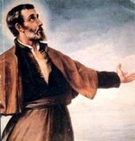

Un programa de catecúmenos, escrito para un Catequista:
Esquema del libro DE CATEQUINZADIS RUDIBUS de San Agustín
(De la catequesis de los principiantes)

Introd. I. 1. Motivo. Consulta del Diácono catequista Deogracias.
2. Es un deber ayudar con la propia experiencia a lo que catequizan.
II. 3. La experiencias propias han sido numerosas.
Son las que no enseñanza a catequizar.
Parte 1. De como tener la catequesis.
III. Base de la Catequesis son los hechos importantes de la Historia religiosa.
IV. La Bondad de Dios, y la venido de Cristo, son motores que ayudan al catequista.
V. El catequizando debe tener buenas disposiciones.
VI. Se inicia con la presentación de la creación de Dios para bien de los hombres.
VII. Se expone la fe y la moral: fe en Dios, confianza en Dios, vivir bien por Dios.
VIII. A veces la catequesis se da a hombres cultos: apoyarse en lecturas preferidas.
IX. Los gramáticos y oradores deben mirar al fondo de lo dicho; no reír de la forma.
X. Hay seis causas del aburrimiento del catequista.
Una es el hastío interior. Otra la cortedad del oyente.
XI. También desanima el resultado incierto. Pero hay que confiar en Dios,
que es lo que importa.
XII. Aburre a veces repetir siempre lo mismo. No importa si ellos aprenden.
XIII. Si vemos que el oyente no se conmueve, hay que tener paciencia y saber esperar.
XIV. Si parece que la mente se fatiga, no desanimarse. No mover por el escándalo.
XV. Siempre el discurso tiene que acomodarse al nivel de los oyentes.
Parte 2. Ejemplos prácticos de las catequesis.
XVI. Cómo comenzar un sermón largo cuando viene uno para hacerse cristiano.
Felicitar siempre y alabar al que viene.
XVII. Cuánto conviene diferencias las intenciones por las que vienen.
XVIII. Relato de la creación. Cómo gusta escuchar que el Señor Dios hizo el Paraíso.
XIX. Cómo se hicieron las dos ciudades: la de la salvación y la otra.
XX. Cuando el Pueblo fue a Egipto y se hizo mayor de edad y luego fue liberado.
XXI. Al llegar la Cautividad de Babilonia y vino la redención.
XXII. Llegó la plenitud de los tiempos y llegamos a la última de las seis edades.
XXIII. De cómo interesa relatar la Historia de Jesús y la predicación de la Iglesia.
XXXIV. Y la Iglesia camina hasta el final de los tiempos.
XXXV. Y llegará la resurrección de la carne y la felicidad eterna.
XXXVI. Cuando ya el catecúmeno haya escuchado todo esto, se le pregunta si cree.
XXXVII. Las explicaciones finales deben apoyarse en las profecías de la vida futura.
